數位電路設計 Lab2 Homework

0416037

李家安

1. 2A iv (半減器) 之模擬結果波形圖

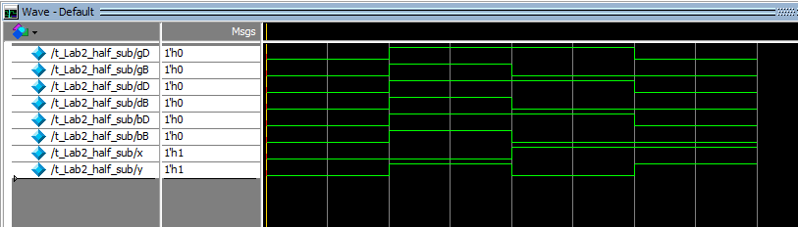

由truth table推測，此半減器是正確的，另外，雖然是用三種不同的方式撰寫，但因為原理相同，所以得出來的結果也相同。

1. 2B ii (全減器) 之模擬結果波形圖

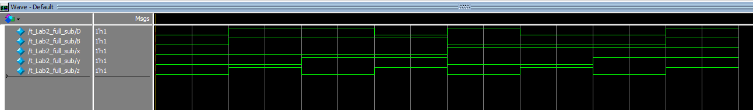

由truth table推測，此全減器是正確的。

1. 2C ii (4-bit RBS) 之模擬結果波形圖

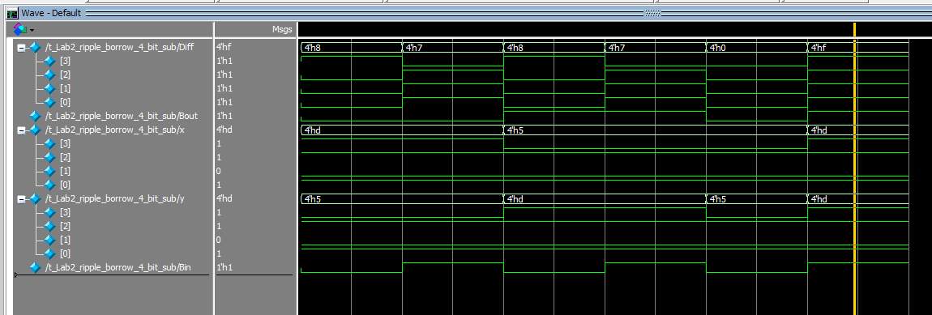

由truth table推測，此4bit全減器是正確的。

1. 2D ii (BCD 加法器) 之模擬結果波形圖

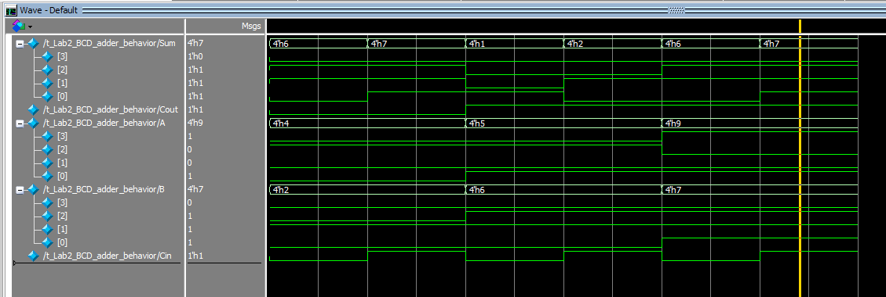

由truth table推測，此BCD加法器是正確的。

1. 心得與感想、及遭遇到的問題或困難

硬體語言與一般的程式語言真的好像是完全不一樣的概念，學習verilog讓我學習了另一種寫程式的邏輯！